Politička organizacija građana „Naša stranka“

Općinski odbor Novo Sarajevo

Adresa: Zmaja od Bosne 55

Telefon: 033 492 399

E-mail: novosarajevo@nasastranka.ba

Bosna i Hercegovina

Federacija Bosne i Hercegovine

Kanton Sarajevo

Općina Novo Sarajevo

Općinsko vijeće Novo Sarajevo

n/r predsjedavajući, Robert Pleše

PREDMET: VIJEĆNIČKA INICIJATIVA

ZA: Načelnik

Poštovani_e,

Na osnovu člana 22. Poslovnika Općinskog vijeća Novo Sarajevo kojim se propisuje pravo vijećnika da podnosi inicijative, koje se odnose na rad Općinskog načelnika i službi za upravu u izvršavanju zakona, drugih propisa i općih akata Općinskog vijeća, kao i na rad institucija koje imaju javna ovlaštenja, upućujem vijećničku inicijativu za: Rješavanje problema „jezera“ koje se napravi ispod podvožnjaka na Pofalićima, u periodu padavina, na način kako je to urađeno u Buća Potoku – ugradnjom pumpe.

O B R A Z L O Ž E NJ E:

Dobila sam zahtjev od građana da se riješi problem stvaranja “jezera” ispod podvožnjaka na Pofalićima, kod Energoinvesta (zgrade Vlade FBiH). Prijedlog je da se ugradi pumpa, kao što je to urađeno ispod podvožnjaka u Buća Potoku.

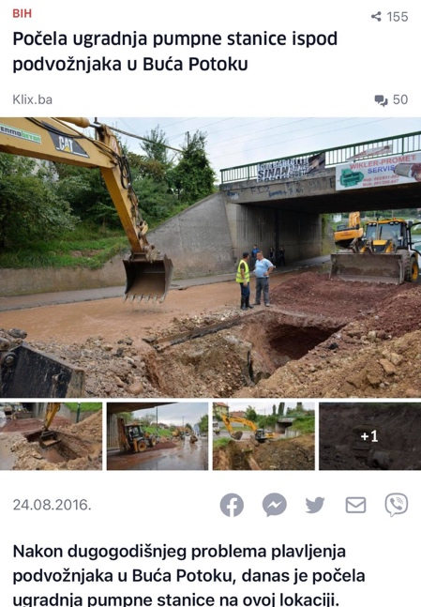

Elvedina Vugić

Klub vijećnika_ca Naše stranke Sarajevo, 29.07.2021.

